Національний університет водного господарства та природокористування

(повне найменування вищого навчального закладу)

Навчально-науковий інститут автоматики, кібернетики та обчислювальної техніки

(повна назва інституту)

Кафедра комп’ютерних наук та прикладної математики

(повна назва кафедри, циклової комісії)

Курсова робота

з дисципліни

“Мікроконтролери та їх програмування”

(назва дисципліни)

на тему: Розробка зволожувача повітря на базі мікроконтролера Arduino та системи моделювання його роботи

Студента III курсу ІПЗ-31 групи

напряму підготовки 121

“Інженерія програмного забезпечення”

Семенюка Владислава Віталійовича

(прізвище та ініціали)

Науковий керівник

доцент Ярощак С.В.

(посада, вчене звання, науковий ступінь, прізвище та ініціали)

Рівне ­­—­­ 2021

ЗМІСТ

ВСТУП 3

РОЗДІЛ 1. ЗВОЛОЖУВАЧ ПОВІТРЯ ЯК ВАЖЛИВИЙ КОМПОНЕНТ СУЧАСНОГО ЖИТЛА 6

1.1. Важливість зволожувачів повітря 6

1.2. Основні види зволожувачів 8

РОЗДІЛ 2. СТВОРЕННЯ СИСТЕМИ МОДЕЛЮВАННЯ РОБОТИ ЗВОЛОЖУВАЧА 14

2.1. Опис платформи розробки 14

2.2. Розробка алгоритму та моделі симуляції 16

РОЗДІЛ 3. СТВОРЕННЯ ФІЗИЧНОЇ МОДЕЛІ НА БАЗІ МІКРОКОНТРОЛЕРА ARDUINO 22

3.1. Вибір компонентів та розробка схеми підключення 22

3.2. Розгляд аналогів 23

ВИСНОВКИ 25

СПИСОК ВИКОРИСТАНОЇ ЛІТЕРАТУРИ 26

# ВСТУП

Завдяки технологічному прогресу, людство нарешті має змогу впроваджувати в своє життя найрізноманітніші пристрої, які можуть якісно вплинути на наше здоров’я та покращити його. Одним з найкращих прикладів таких пристроїв є зволожувач повітря.

Зволожувачі допомагають вирішити одну з важливих проблем, за якою обов’язково потрібно слідкувати в процесі експлуатації – регулювання неоднорідності приміщень за вологістю повітря. Здорове повітря має три основних компоненти. Воно має бути свіжим, чистим і мати відповідний вміст вологи. Люди схильні до вологості, оскільки людський організм використовує випаровування як основний механізм позбавлення відпрацьованого тепла, що активується через транспірацію.

Залежно від температури, людям комфортно жити в широкому діапазоні вологості - від 30% до 70%, але в цілому, бажаною є вологість між 45% і 55%. У деяких людей дуже низька вологість повітря може спричиняти головні болі, проблеми з диханням та посилювати алергію. Особливо важливо підтримувати відносну вологість повітря на достатньому рівні взимку. Це пов’язано з тим, що більшість людей використовують обігрівачі та системи центрального опалення, які засушують повітря, та значно рідше провітрюють приміщення у порівнянні з іншими порами року. Мінімальним допустимим показником в зимову пору року є 30% відносної вологості.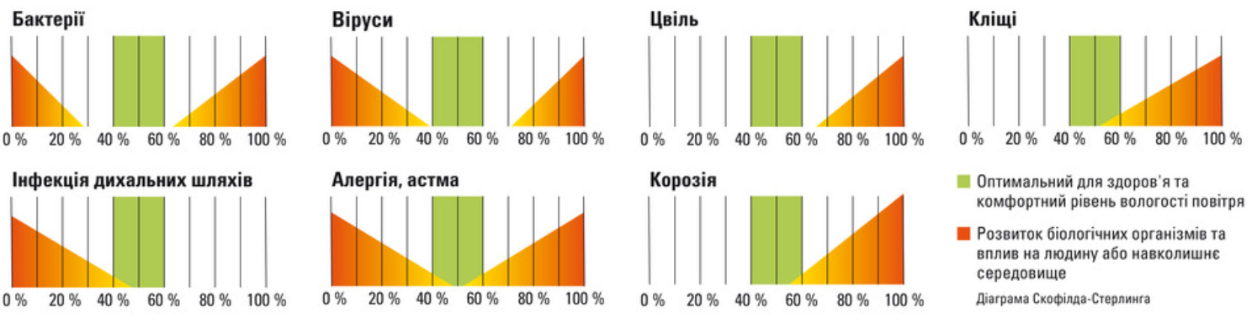

Рис.1.1. Діаграми Скофілда-Стерлінга стосовно впливу вологості повітря на життєдіяльність людини

Надзвичайно низька відносна вологість повітря (нижче 20%) може викликати подразнення очей, губ, погіршення стану шкіри.  Також низька вологість є поширеною причиною носової кровотечі. Через усі ці причини, підтримка комфортного рівню вологи є важливим фактором для сучасних людей, які значну частину свого життя проводять у приміщеннях. На жаль, більшість серійних зволожувачів, представлених на ринку є або не призначеними для домашнього використання, або ж мають ряд проблем – значні похибки у показах, неякісні матеріали, вони швидко псуються, а реальна ефективність є значно нижче заявленої. Можливим рішенням цієї проблеми є створення власного приладу на базі мікроконтролера, що слугуватиме зволожувачем повітря.

**Актуальність теми** розробки зволожувача повітря на базі мікроконтролера полягає у турботі за здоров’ям та збільшенні комфорту проживання людей.

**Мета роботи –** удосконалення знань та закріплення навичок з сучасних методів розробки програм на базі мікроконтролерів.

**Предметом роботи** є розробка алгоритму роботи зволожувача повітря та схеми моделювання його роботи.

**Об’єкт роботи** – мікроконтролер платформи Arduino та різноманітне програмне забезпечення для роботи з ним.

Відповідно до мети були сформовані наступні **завдання**:

* Покращення навичок роботи з платами сімейства Arduino;
* Освоєння інтерактивної системи для моделювання Simulink;
* Розробка алгоритму роботи зволожувача повітря;
* Розробка схеми підключення деталей для плати Arduino;
* Розробка системи моделювання роботи зволожувача;

**Структура** курсової роботи складається з таких частин: вступ, три розділи та висновки. Вступ призначений для конкретизації актуальності, визначення об’єкту та предмету дослідження, формування мети курсової роботи та чіткої постановки завдань. Перший розділ містить інформацію про важливість зволожувачів повітря та аналіз основних видів зволожувачів, поширених на ринку. Другий розділ призначений для опису середовища розробки та алгоритму роботи системи симуляції роботи зволожувача. Третій розділ слугує для теоретичного опису розробки фізичної моделі на базі мікроконтролера Arduino та аналізу схожих проектів.

# РОЗДІЛ 1. ЗВОЛОЖУВАЧ ПОВІТРЯ ЯК ВАЖЛИВИЙ КОМПОНЕНТ СУЧАСНОГО ЖИТЛА

## 1.1. Важливість зволожувачів повітря

Зволоження повітря у вашому домі за допомогою зволожувача – це не лише ефективний спосіб зробити ваші житлові умови більш комфортними. Він також може зіграти ключову роль у полегшенні симптомів різних захворювань, і не тільки. Перевагами зволожувачів повітря є:

1. Зволоження шкіри. Сухе повітря може спричинити різноманітні неприємні симптоми для вашої шкіри. Коли працює примусове нагрівання повітря і рівень вологості знижується до 20-30%, або погода особливо суха, ваша шкіра починає втрачати вологу. Це може призвести до того, що ваша шкіра відчуває сухість, лущення, свербіж, стягнутість, тощо.
2. Захист горла. Якщо ви знаходитесь у приміщенні, у повітрі якого надто мало вологи, ваші голосові зв’язки можуть стати сухими та подразненими. Якщо ці умови зберігаються, і ваше горло продовжує відчувати роздратування протягом тривалого періоду, ви можете охрипнути і втратити голос.
3. Припинення розповсюдження мікробів грипу. Використання зволожувача також може допомогти уникнути грипу. Безліч досліджень виявили сильну кореляцію між сухими умовами та передачею вірусу грипу.
4. Захист від алергії. Сухе повітря містить значно більшу кількість алергенів, які осідають на поверхнях та попадають у організм людини через дихальні шляхи. Саме тому й загострюється алергія у людей, що гостро реагують на побутовий пил, екскременти пилових кліщів та сезонні алергени.
5. Зменшення хропіння. Багато людей не усвідомлюють, що сухе повітря насправді може сприяти - навіть збільшити ступінь вираженості - ваших симптомів хропіння. Це відбувається тому, що недостатня кількість вологи в повітрі змушує горло набрякати, а ніс перевантажується.
6. Збільшення продуктивності. Як відомо, сухе повітря перешкоджає потраплянню кисню у організм людини, що негативно впливає на працездатність. Нестача вологості у повітрі слугує каталізатором втомлюваності, низької концентрації уваги та навіть може викликати головні болі.
7. Зігрівання оселі. Чим вологіше повітря у вашому домі, тим тепліше він буде. З іншого боку, більш сухе повітря, як правило, здається холоднішим. Наявність зволожувача повітря, який працює взимку, допоможе підтримувати температуру на комфортному рівні, не створюючи додаткового навантаження на обігрівач. Насправді рекомендується використовувати обидва ці прилади в парі, коли температура починає падати.
8. Зволоження кімнатних рослин. Багато популярних кімнатних рослин походять з джунглів, а це означає, що вони процвітають в середовищі, де в повітрі достатньо вологи. Коли повітря занадто сухе, це може також спричинити проблеми для рослин, включаючи втрату листя, сухі кінчики листя та затримку росту.
9. Захист меблів та підлоги. Дерев’яні елементи, такі як підлога та меблі, негативно реагують на коливання вологості. Коли дерев’яні предмети стають занадто сухими, вони можуть тріснутись і розколотися. Якщо у вас оптимальний рівень вологості у домі, ви також захищаєте стан ваших музичних інструментів, картин, книг, а також меблів та паркету з деревини.

## 1.2. Основні види зволожувачів

Наразі на ринку найбільш популярним є шість типів зволожувачів – зволожувач холодного типу, зволожувач теплого типу, ультразвуковий зволожувач, випарний зволожувач та паровий зволожувач та мийка повітря.

Надзвичайно важливо підібрати правильний тип зволожувача, який підходить саме для ваших умов проживання, адже неправильний вибір може, навпаки, погіршити ситуацію та призвести до, наприклад, погіршення симптомів під час лікування хвороби.

#### 1.2.1. Зволожувач холодного типу

Зволожувачі холодного типу найкраще підходять для теплого клімату. Вони випромінюють в повітря прохолодний паровий туман. Цей тип зволожувача добре підходить як для дітей, так і для домашніх тварин завдяки домішковому фільтру.

Перед виходом із зволожувача водяний пар проходить через цей фільтр, щоб очистити повітря від пилу та інших домішок. Ви також можете використовувати прохолодний зволожувач повітря для повсякденного використання, якщо страждаєте алергією або астмою.

Найчастіше цей тип обирають тоді, коли у домі надто сухо або людина страждає від симптомів простуди чи грипу.

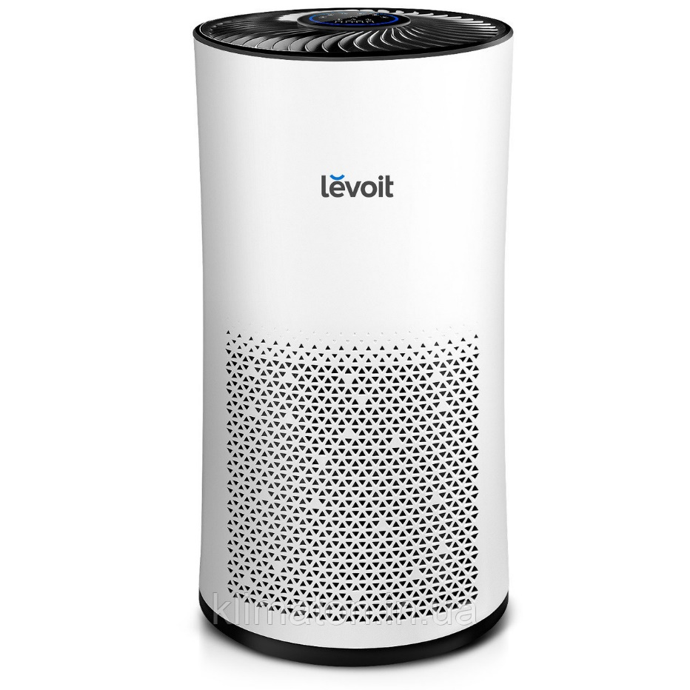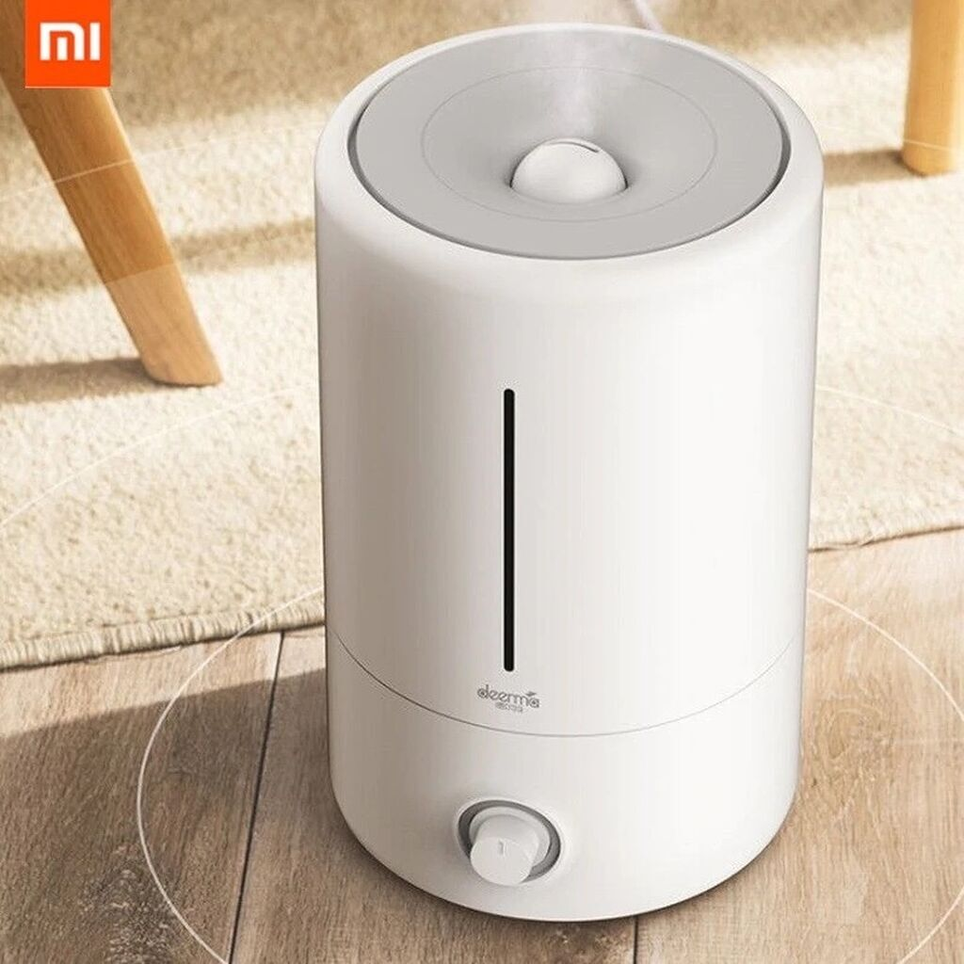

Рис.1.2. Зволожувач холодного типу від Xiaomi та зволожувач теплого типу від Levoit

#### 1.2.2. Зволожувач теплого типу

Зволожувачі з теплим туманом найкраще працюють у холодному кліматі. Ці зволожувачі фактично нагрівають воду, щоб створити пару. Потім пара охолоджується до того, як потраплять у повітря. Процес нагрівання зменшує ризик бактеріального забруднення та допомагає очистити повітря. Цей тип також сумісний з інгаляторами та лікарськими засобами.

Внутрішній вентилятор зволожувача з теплим туманом, як правило, тихіший за холодний тип зволожувача. Проте, цей тип зволожувача не завжди є безпечним для дітей.

Ще одним мінус цього типу – складний внутрішній вентилятор, через який такі зволожувачі є менш енергоефективними та рахуються більш незручними для експлуатації та чистки, порівняно зі зволожувачами холодного типу.

#### 1.2.3. Ультразвуковий зволожувач

Для зволожувачів цього типу використовується вібраційна мембрана (як правило, виготовлена ​​з металу або кераміки), яка призначена для виділення вологи в повітря. Вода під дією ультразвукових коливань розбивається на дуже маленькі частинки, які виштовхуються у повітря.

Більшість ультразвукових зволожувачів дають можливість вибору теплої або холодної пари. Ультразвукові зволожувачі не тільки використовують дуже мало енергії для роботи, але вони також надзвичайно тихі. Це робить їх ідеальним вибором для спалень та дітей, які легко відволікаються від підвищеного шуму.

Деякі ультразвукові зволожувачі пропонують попередньо запрограмовані налаштування, які дозволяють контролювати вологість залежно від погоди. Різні сезони викликають різні стани, включаючи алергію, симптоми застуди та грипу, сухість у носі та горлі.

Ще одним плюсом ультразвукових зволожувачів є легкість у експлуатації та очищенні. Стосовно мінусів – при режимі “Теплий туман” може відбуватися бактеріальне забруднення. Ви також можете помітити накопичення мінерального пилу на зволожувачі.

Ультразвукові зволожувачі трохи дорожчі за інші різновиди, але пропонують тихі, енергоефективні варіанти прохолодної та теплої пари.

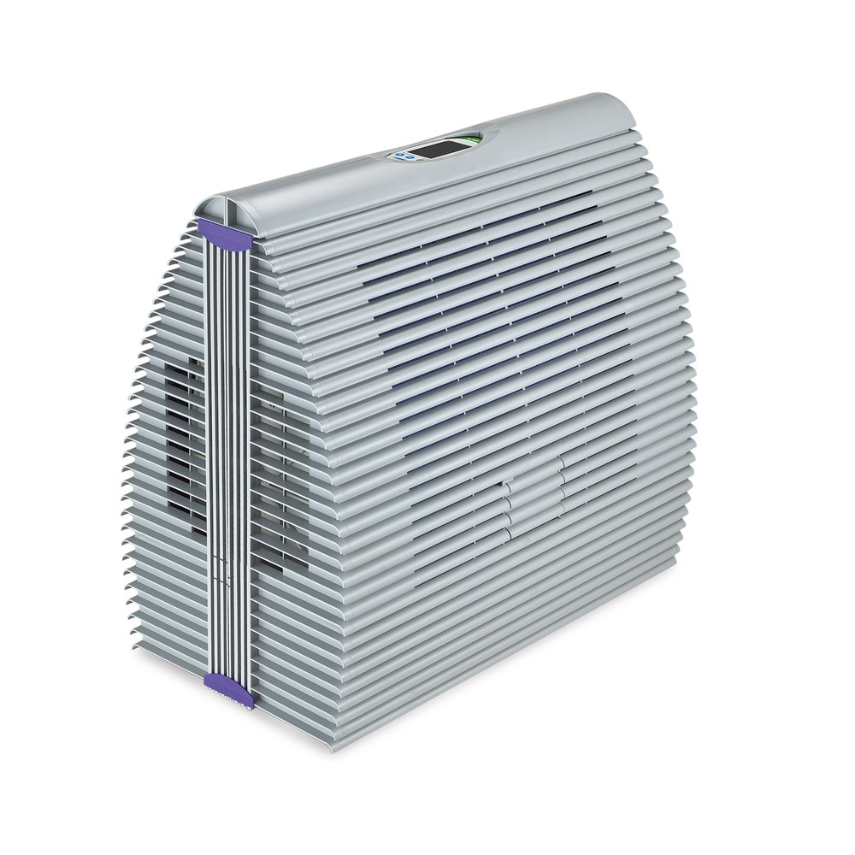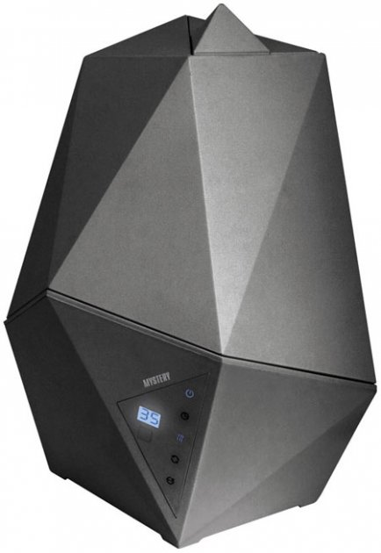

Рис.1.3. Ультразвуковий випаровувач від Mystery та випарний зволожувач від Trotec

#### 1.2.4. Випарний зволожувач

Випарні зволожувачі повітря схожі на зволожувачі прохолодного типу, оскільки вони не нагрівають воду для утворення пари. Натомість вентилятор циркулює вологість через вологий гніт-фільтр, розташований внизу пристрою.

Ця вода випаровується в пару і створює вологу в повітрі. Цей тип зволожувача повітря ідеально підходить для дітей та домашніх тварин, і їх також безпечно розміщувати майже на будь-якій поверхні, не боячись пошкодити ваші меблі.

Випарні зволожувачі мають низький рівень обслуговування, портативні та доступні. Вони також саморегулюються, а це означає, що вони автоматично регулюють рівень вологості. Вони можуть швидко та ефективно підвищити вологість приміщення.

#### 1.2.5. Паровий зволожувач

Такі типи зволожувачів дозволяють вибирати між прохолодним або теплим туманом. Ті, хто страждає на симптоми застуди та грипу, можуть додавати інгалятори до цих систем.  Більшість зволожувачів виділяють видиму пару в повітря, коли перебувають в режимі тепла, а туман – в режимі холоду. Такі зволожувачі є тихими і створюють мінімальне скупчення пилу.

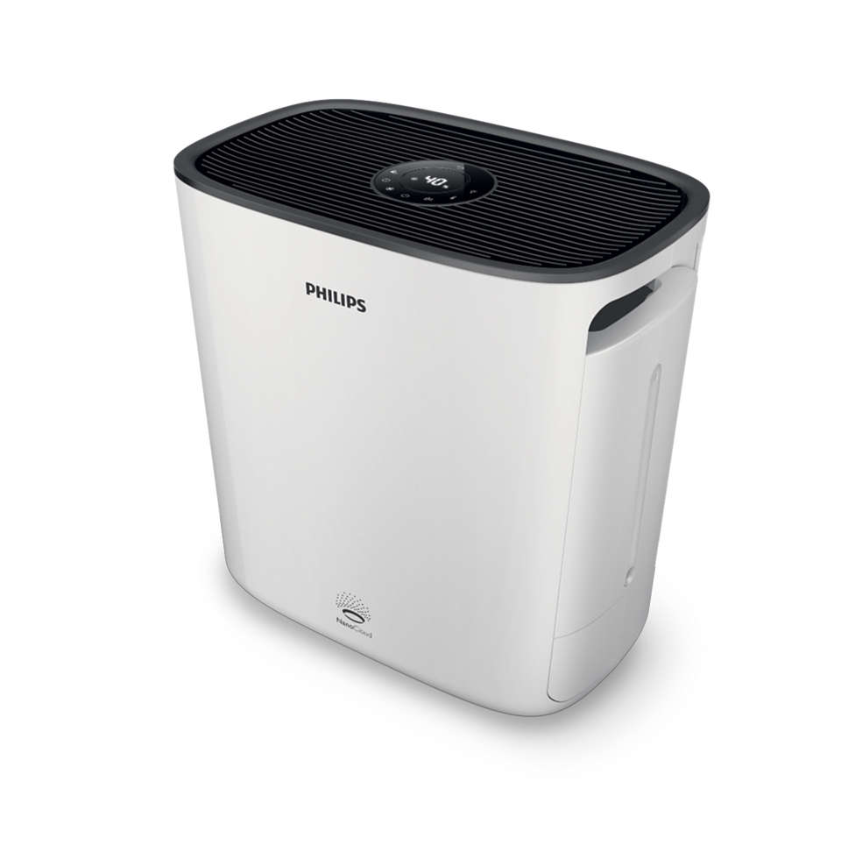Недоліком цих систем є те, що вони використовують досить багато енергії. Їх також важче чистити. Функція опалення може представляти ризик для сімей з малими дітьми або домашніми тваринами.

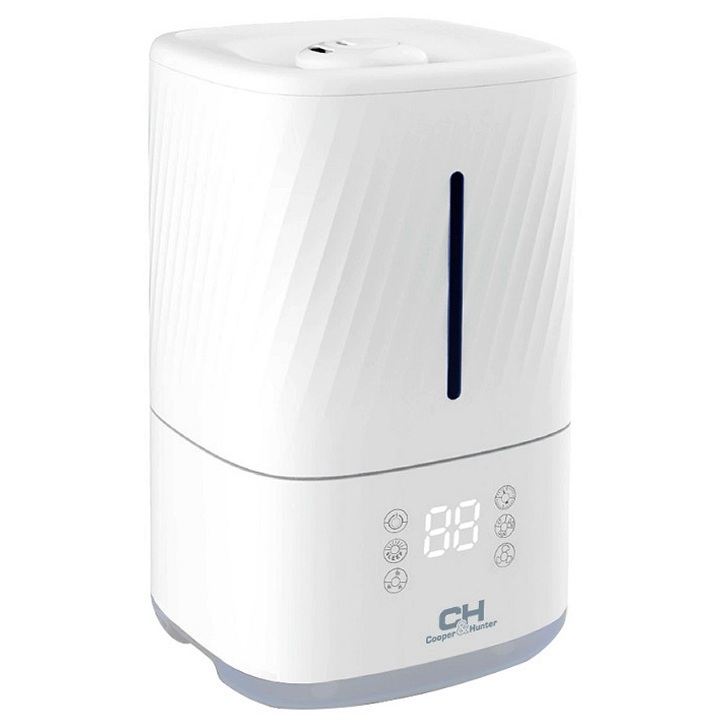

Рис.1.4. Паровий зволожувач від Cooper&Hunter та мийка повітря від Phillips

#### 1.2.6. Мийка повітря

По своїй суті, мийка повітря є гібридом зволожувача та очищувача повітря. Принцип її роботи дещо відрізняється від описаних раніше – мийка не розпиляє у повітря пар та не переганяє воду. Повітря засмоктується в очищувач, проходить через фільтр, очищається та зволожується і після цього виходить з пристрою.

Значними плюсами таких пристроїв є надзвичайно висока енергоефективність, очищення повітря від пилу, рівномірність розподілення вологи у повітрі, безпека для дітей та людей, що схильні до алергії.

З іншої сторони, зволоження повітря відбувається доволі повільно, а сам пристрій є доволі громіздким та дорогим.

# РОЗДІЛ 2. СТВОРЕННЯ СИСТЕМИ МОДЕЛЮВАННЯ РОБОТИ ЗВОЛОЖУВАЧА

## 2.1. Опис платформи розробки

Simulink – це графічне розширення MATLAB для моделювання та симуляції систем. Однією з головних переваг Simulink є можливість моделювати нелінійну систему, чого не може зробити звичайна передавальна функція. Ще однією перевагою Simulink є здатність приймати початкові умови. Коли побудована передавальна функція, початкові умови приймаються рівними нулю.

У Simulink системи малюються на екрані як блок-схеми. Доступно багато елементів блок-схем, таких як передавальні функції, підсумовувальні лічильники тощо, а також віртуальні пристрої введення-виведення, такі як генератори функцій та осцилографи. Simulink інтегрований з MATLAB, і дані можуть бути легко передані між програмами.

Основними елементами у Simulink є блоки. Вони використовуються для генерації, модифікації, об'єднання, виведення та відображення сигналів. Лінії використовуються для передачі сигналів з одного блоку в інший.

У бібліотеці Simulink є величезна кількість класів блоків:

* Джерела – використовуються для генерації різних сигналів;
* Мийки – використовуються для виведення або відображення сигналів;
* Аналогові – елементи системи безперервного часу (передавальні функції, моделі простору станів, ПІД-контролери тощо);
* Дискретні – лінійні елементи системи з дискретним часом (дискретні функції передачі, дискретні моделі простору станів тощо);
* Математичні операції – містять велику кількість загальних математичних операцій (сума, добуток, абсолютна величина тощо);
* Порти та підсистеми – містять корисні блоки для побудови системи.

Звісно, це не усі блоки, які доступні у Simulink – величезну стандартну бібліотеку також можна доповнювати користувацькими бібліотеками, однією з яких є Simulink Support Package for Arduino. Як можна зрозуміти з назви, ця бібліотека дає змогу розширити взаємодію з мікроконтролерами сімейства Arduino.

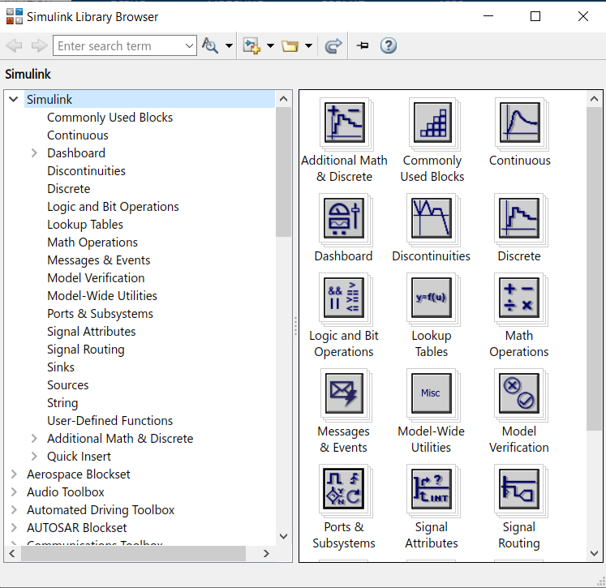

Рис.2.1. Бібліотека блоків Simulink

Лінії передають сигнали у напрямку, позначеному стрілкою. Лінії повинні завжди передавати сигнали з вихідного терміналу одного блоку на вхідний термінал іншого блоку.

Лінії ніколи не можуть вводити сигнал в іншу лінію; рядки повинні поєднуватися за допомогою блоку, такого як, наприклад, підсумовуючий перехід.

## 2.2. Розробка алгоритму та моделі симуляції

На даному етапі, суть проекту полягає у створенні алгоритму роботи зволожувача та його інтеграції у теоретичну модель, яка симулюватиме його роботу на довгому проміжку часу.

Для цього спочатку потрібно визначитись із вхідними та вихідними даними та скласти відповідну блок-схему алгоритму роботи випаровувача.

Очевидно, що вхідними даними буде вологість, яка зчитується з сенсора та задана користувачем вологість, які ми будемо порівнювати між собою. На вихід буде йти лише двійковий цифровий сигнал, який буде означати рівень напруги на порті.

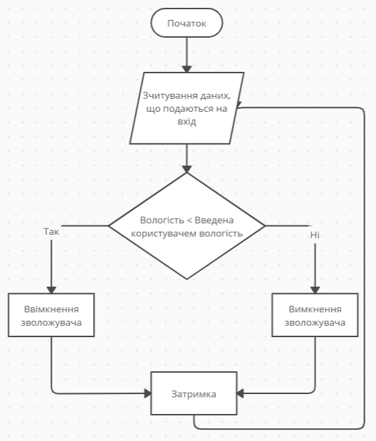

Рис.2.2. Блок-схема алгоритму роботи зволожувача

У Simulink даний алгоритм був реалізований в рамках одного блоку коду.

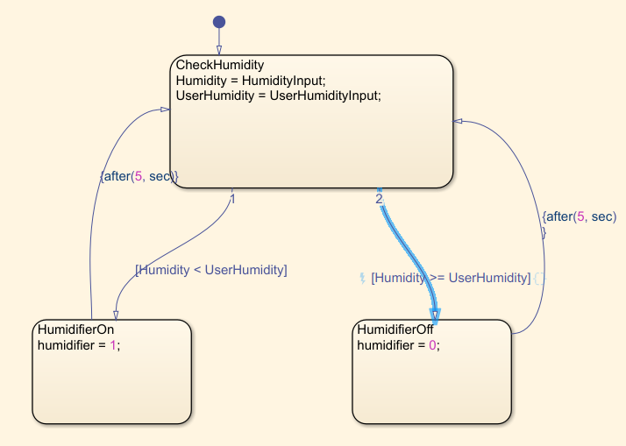

Рис.2.3. Логічний алгоритм роботи зволожувача у Simulink

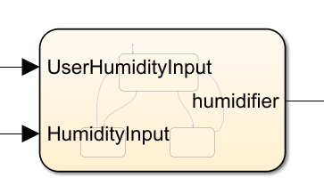

Рис.2.4. Логіка роботи зволожувача в рамках моделі

Бажане значення вологості, що введене користувачем, у моїй схемі задається через два блоки: Constant та Slider Gain. Блок Constant дозволяє Simulink зрозуміти, що це значення є константою, тобто ніяк не зміниться під час симуляції, а блок Slider Gain дозволяє легко та зрозуміло вибрати потрібне значення із заданого інтервалу.

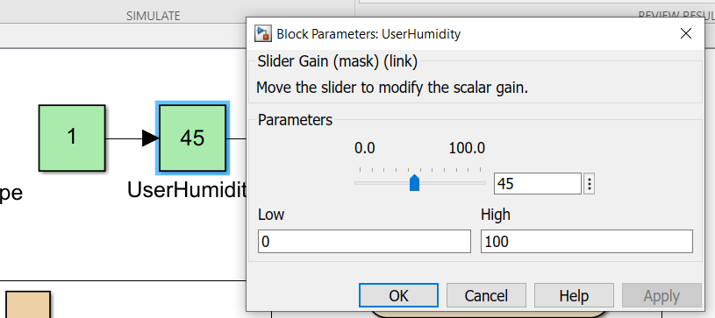

Рис.2.5. Блоки Constant та Slider Gain

У природі вологість повітря залежить від багатьох факторів, серед яких пора року, температура повітря, напрям та швидкість вітру, географічне місцеположення та ін.

У моїй моделі для симуляції природньої вологості було вибрано блок джерела, яке генерує синусоїду із заданими параметрами. Синусоїда є відносно схожою до реальних графіків вологості, адже на коротких дистанціях вологість часто коливається через опади та збільшення/зменшення кількості теплоти від сонячних променів.

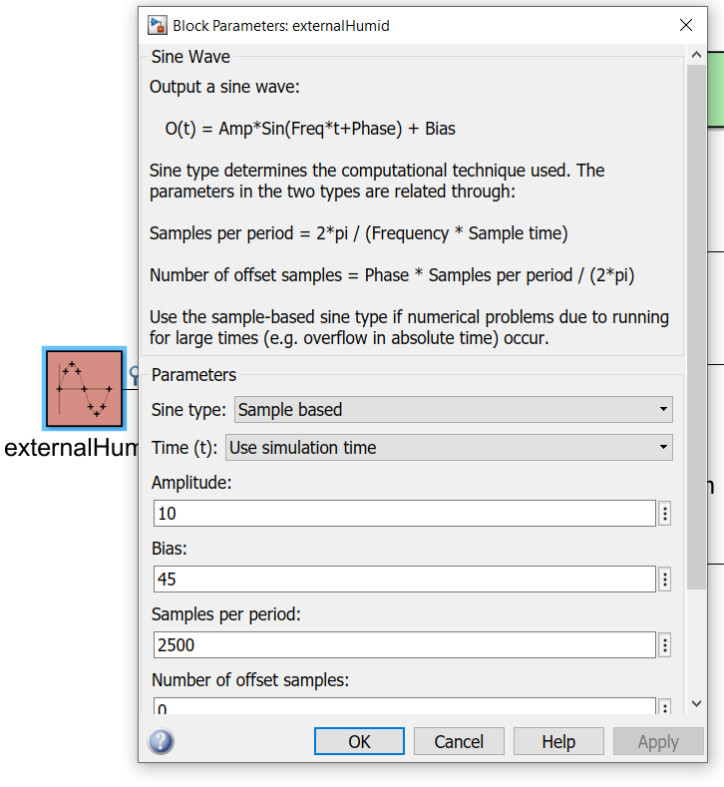

Рис. 2.6. Джерело Sine Wave

Далі, для правильної симуляції зчитування вологості з сенсора нам потрібно враховувати декілька моментів. По-перше, нам потрібне початкове значення вологості в оселі. На основі цього значення та значення природньої вологості можна вирахувати значення зміни вологості. Воно визначається за наступною формулою:

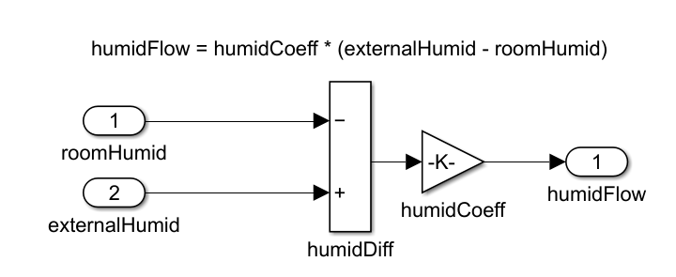

Рис.2.7. Формула зміни вологості та структура блоку його підрахунку

По-друге, нам потрібно просумувати значення вологості в оселі, зміни вологості та результату роботи зволожувача за минулий період часу. Це значення ми записуємо замість початкової вологості в оселі.

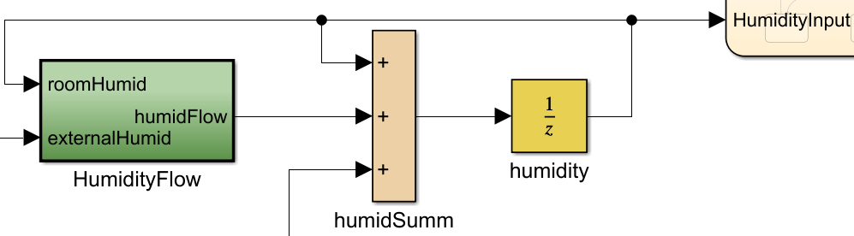

Рис.2.8. Блоки для знаходження значень зміни вологості та нового значення вологості в оселі

Після того, як ми отримали вхідні значення – відбувається їх порівняння за допомогою вищезгаданого алгоритму та передача цифрового сигналу на порт, що підключений безпосередньо до робочого елементу випаровувача. У рамках моделі симуляції його логіка описана звичайним перемикачем: якщо передається 1 – випаровувач виконує роботу, якщо передається 0 – випаровувач вимикається.

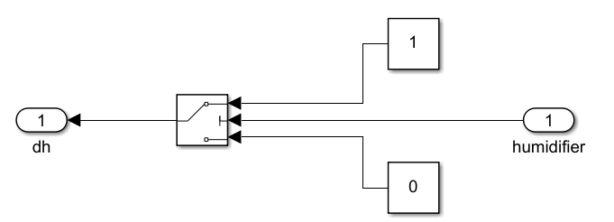

Рис.2.9. Внутрішня логіка блоку випаровувача

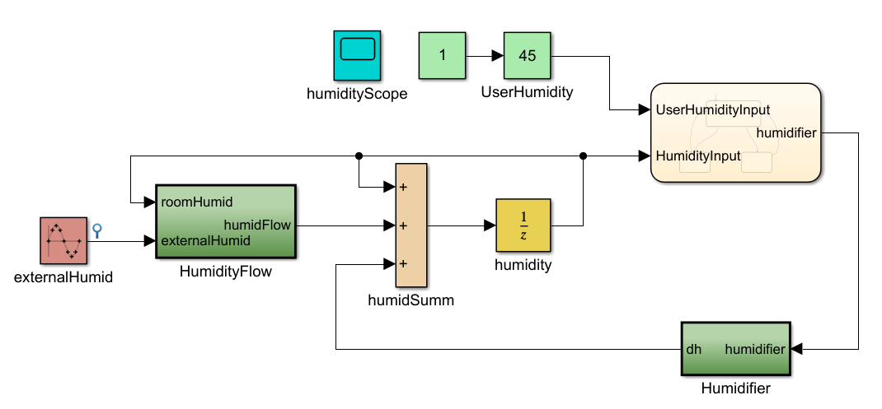

Рис.2.10. Готова схема симуляції роботи зволожувача

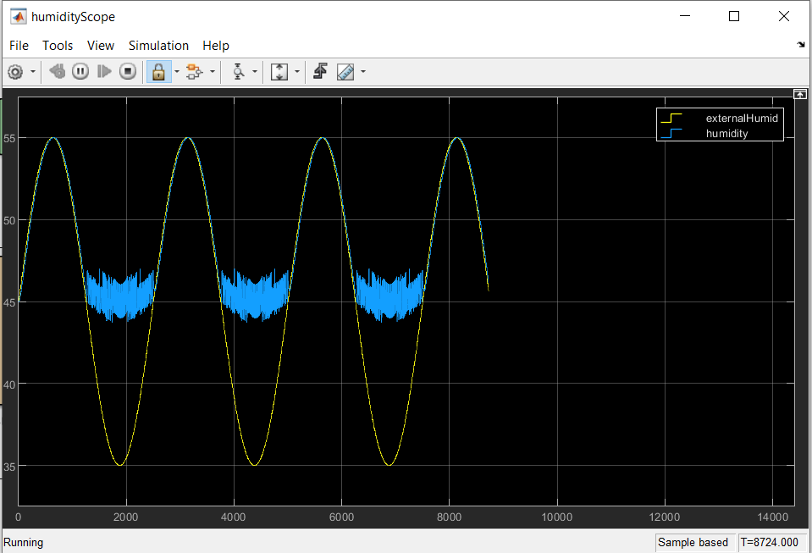

Рис.2.11. Результати тестування системи

Як можна помітити, зволожувач працює справно: у випадках, коли вологість перевищує задану користувачем – він знаходиться у режимі очікування, а коли вологість знижується на критичне значення – зволожувач вмикається та починає підтримувати вологість на заданому рівні.

# РОЗДІЛ 3. СТВОРЕННЯ ФІЗИЧНОЇ МОДЕЛІ НА БАЗІ МІКРОКОНТРОЛЕРА ARDUINO

## 3.1. Вибір компонентів та розробка схеми підключення

Для того, щоб створити ультразвуковий зволожувач, вам будуть потрібні наступні компоненти:

1. Плата Arduino Nano – R3;
2. Датчик вологості та температури DHT22;
3. Джерело живлення на 12 V;
4. П’єзо елемент, що слугуватиме випаровувачем;
5. Вентилятор, що працює на напрузі 12 V – для направлення потоку пари;
6. LCD дисплей розміром 16х2;
7. LED лампа довільного кольору для декору;
8. Потенціометр для регулювання напруги;
9. MOSFET транзистор;
10. Резистор з опором 100 Ом;
11. 2 резистора з опором 10 кОм;
12. 2 набори перемичок – мама-мама та мама-тато.
13. Макетна плата.

Зібрати схему проекту можна, наприклад, за допомогою онлайн сервісу Circuito.io.

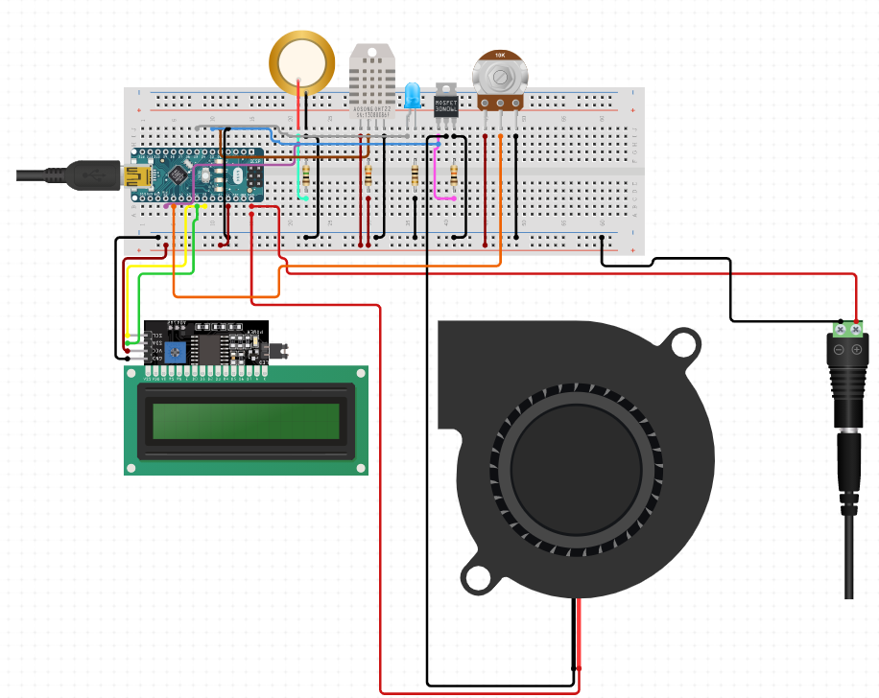

Рис.3.1. Готова схема зволожувача повітря, створена на Circuito.io

## 3.2. Розгляд аналогів

Фактично, система моделювання, створена у другому розділі, не прив’язана до якогось конкретного варіанту фізичної реалізації, тому можна розглянути схожі проекти та проаналізувати їх.

#### 3.2.1. Smart Humidifier від Md. Khairul Alam

Основними відмінностями цього проекту є використання датчика вологості та температури HSM-20G та використання модуля Grove - Water Atomization. HSM-20G працює за напруги 5 V, передає аналоговий сигнал та є доволі дешевим. Модуль Grove - Water Atomization значно спрощує створення зволожувача, адже він був спроектований для створення різноманітних розпилювачів. Підтримує не тільки Arduino, але й платформу Raspberry Pi.

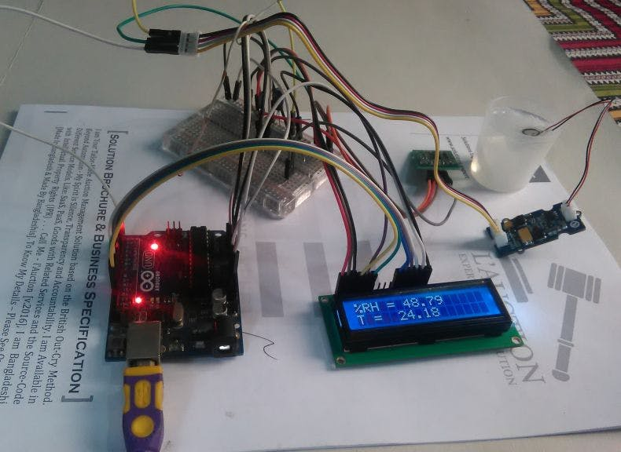

Рис.3.2. Smart Humidifier від Md. Khairul Alam

#### 3.2.2. Humiduino від MatthiasDankers

Незвична реалізація зволожувача повітря, яка виділяється, перш за все, призначенням – її ціллю слугує підтримання “карибського” клімату, тобто вологості на рівні 70%, який є оптимальним для кубинських сигар. Також варто відмітити, що зволожувачем виступає водяний насос, який виприскує невеликі кількості води.

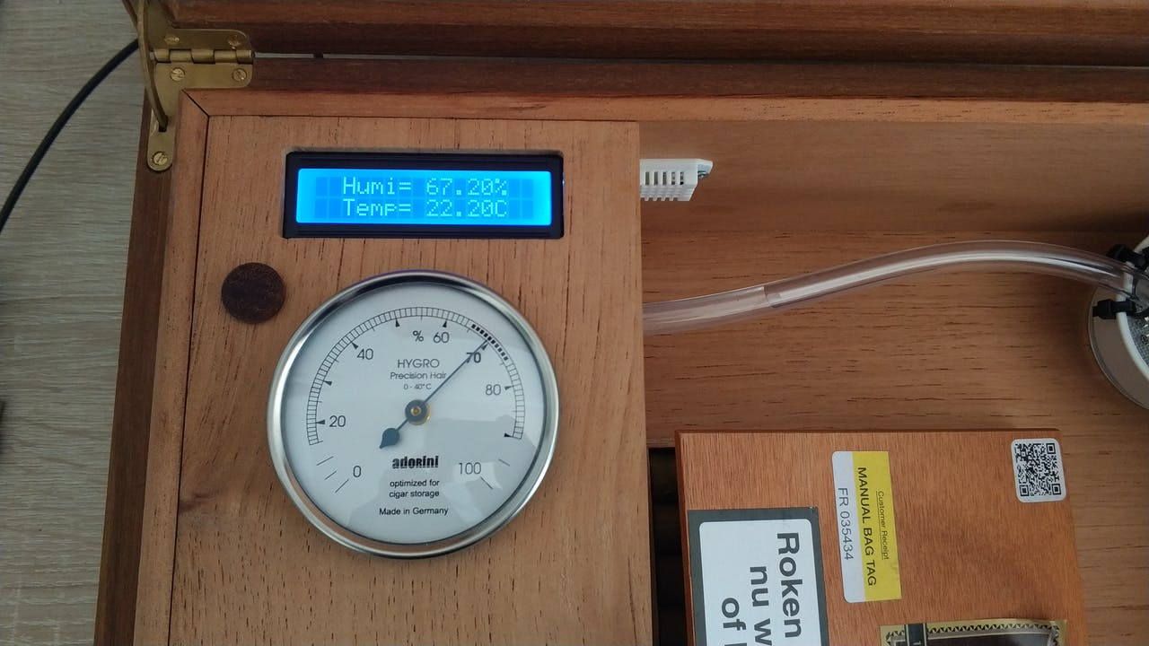

Рис.3.3. Humiduino від MatthiasDankers

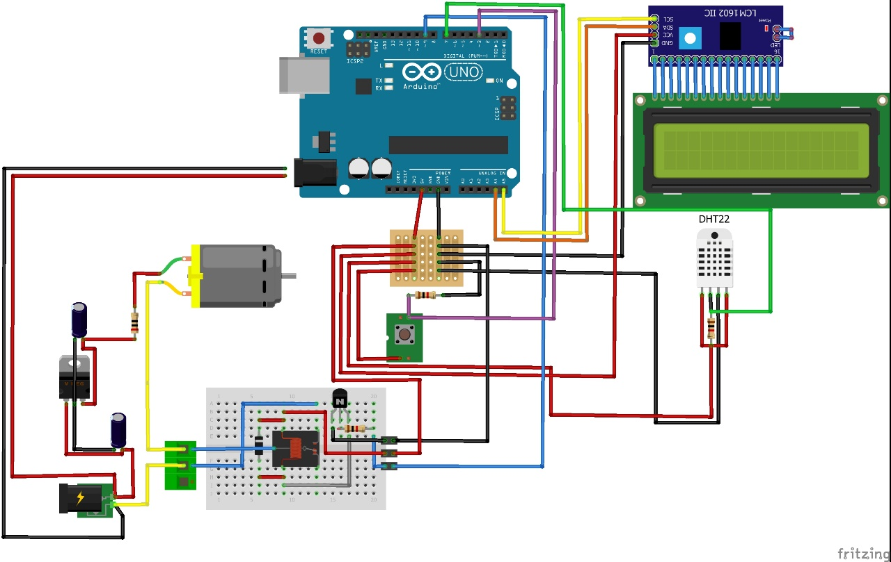

Рис.3.4. Готова схема Humiduino

# ВИСНОВКИ

За час роботи над курсовою роботою, було виконано усі основні завдання, а саме:

* Покращення навичок роботи з платами сімейства Arduino;
* Освоєння інтерактивної системи для моделювання Simulink;
* Розробка алгоритму роботи зволожувача повітря;
* Розробка схеми підключення деталей для плати Arduino;
* Розробка системи моделювання роботи зволожувача.

Також було проведено аналіз основних видів зволожувачів, пошук та підбір необхідних компонентів для схеми та розгляд схожих проектів.

Планами з розвитку проекту є:

* Створення реального фізичного прототипу зволожувача відповідно до схеми;
* Залучення системи керування температурою (кондиціонера та обігрівача) до системи моделювання з подальшим впровадженням функцій розумного будинку.

Усі матеріали знаходяться у репозиторії, який ви можете знайти за посиланням: <https://github.com/Vlad-Semeniuk/coursework>

# СПИСОК ВИКОРИСТАНОЇ ЛІТЕРАТУРИ

1. Офіційний сайт Arduino [Електронний ресурс] – Режим доступу до ресурсу: <https://www.arduino.cc>
2. Simulink – Simulation and Model‑Based Design [Електронний ресурс] – Режим доступу до ресурсу: <https://www.mathworks.com/products/simulink.html>
3. Офіційний сайт Circuito [Електронний ресурс] – Режим доступу до ресурсу: <https://www.circuito.io/>
4. Офіційний сайт TROTEC [Електронний ресурс] – Режим доступу до ресурсу: <https://ua.trotec.com/>
5. Бібліотека блоків Simulink [Електронний ресурс] – Режим доступу до ресурсу: <http://bourabai.kz/cm/simulink09.htm>
6. Smart Humidifier [Електронний ресурс] – Режим доступу до ресурсу: <https://www.hackster.io/taifur/smart-humidifier-dac66f>
7. Humiduino [Електронний ресурс] – Режим доступу до ресурсу: <https://create.arduino.cc/projecthub/MatthiasDankers/humiduino-878b41>